# Dia de Darwin

Próximo Dia de Darwin 12 de Fevereiro de 2019 (Terça-feira)

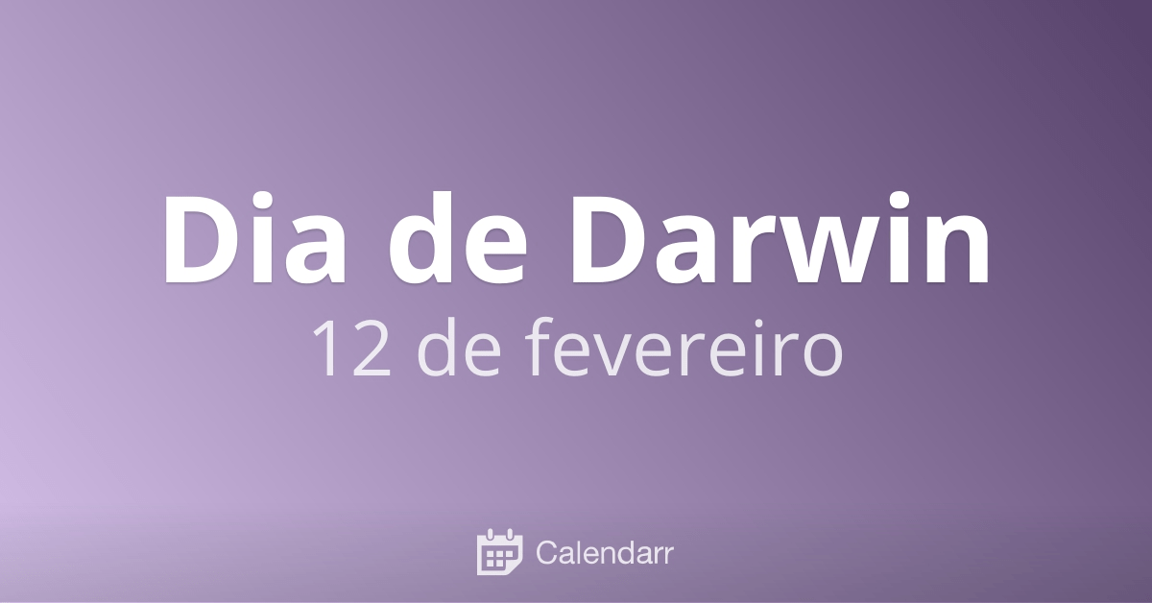O Dia de Darwin celebra-se a 12 de fevereiro.

O dia de Charles Darwin é um dia internacional de celebração. Além das descobertas de Charles Darwin, neste dia festeja-se a ciência, a evolução e a humanidade em si. A razão de tudo isto ser celebrado neste dia é simples: foi a 12 de fevereiro de 1809 que nasceu Charles Darwin.

O objetivo do dia é inspirar as pessoas pelo globo a refletir e a agir cientificamente, com curiosidade e fome pela verdade, tal como Darwin fez.

Darwin foi o primeiro cientista a explicar com rigor a evolução biológica, por intermédio da seleção natural, na sua obra mestra “A Origem das Espécies“.

Neste dia realizam-se várias iniciativas pelo mundo tendo em vista a promoção da ciência em geral e o tributo ao grande naturalista britânico em particular. Desta forma, neste dia têm lugar exposições, palestras, workshops, peças de teatro, entre outros.